Отчёт по лабораторной работе №14
Партиции, файловые системы, монтирование
Анна Саенко
Содержание

1 Цель работы
Получить навыки создания разделов на диске и файловых систем. Получить навыки монтирования файловых систем.

2 Ход выполнения работы

2.1 Создание разделов MBR с помощью fdisk
Сначала я перешла под суперпользователя с помощью команды su и вывела список всех доступных дисков и разделов с помощью команды fdisk --list.
На скриншоте видно, что в системе присутствуют три диска: /dev/sda, /dev/sdb и /dev/sdc.
Основной диск /dev/sda размечен под систему, а дополнительные диски /dev/sdb и /dev/sdc добавлены для работы.
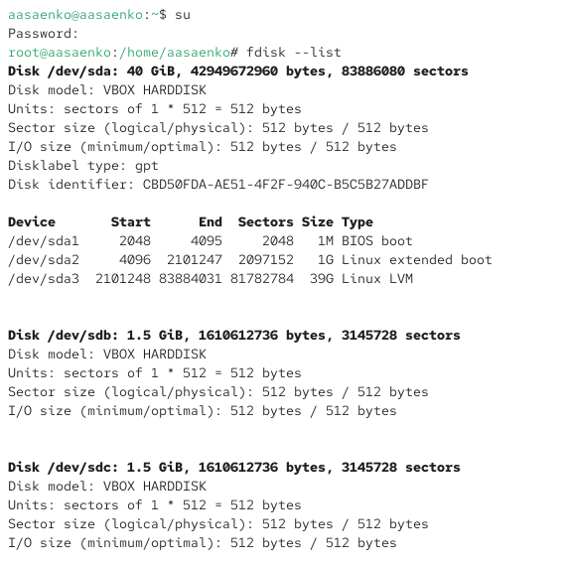
Рис. 1: Просмотр списка дисков
Затем я запустила утилиту fdisk для диска /dev/sdb и ввела команду m, чтобы просмотреть справку по доступным операциям.
В выводе отображены команды для создания, удаления и изменения разделов, а также записи таблицы разделов на диск.
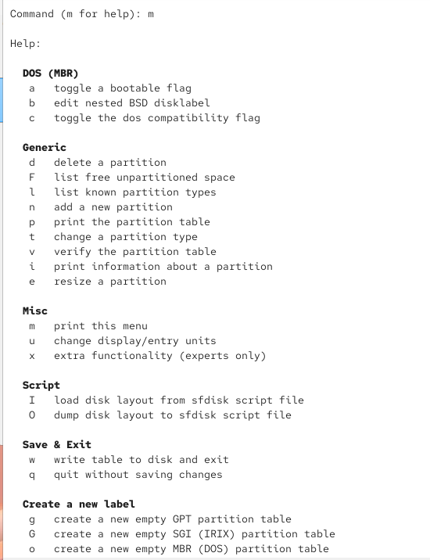
Рис. 2: Справка по командам fdisk
Я начала разметку диска /dev/sdb, выбрав пункт n для создания нового раздела.
Тип раздела оставила основным (p), номер — 1, а размер задала 300 МБ, указав +300M.
После этого применила изменения командой w.
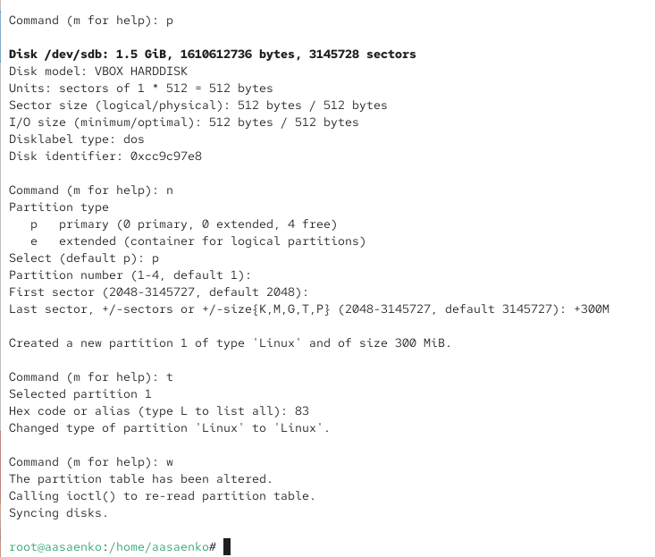
Рис. 3: Создание основного раздела
Чтобы убедиться, что раздел создан, я просмотрела таблицу разделов с помощью команды fdisk -l /dev/sdb.
Также проверила содержимое файла /proc/partitions.
После этого обновила таблицу разделов ядра командой partprobe /dev/sdb.
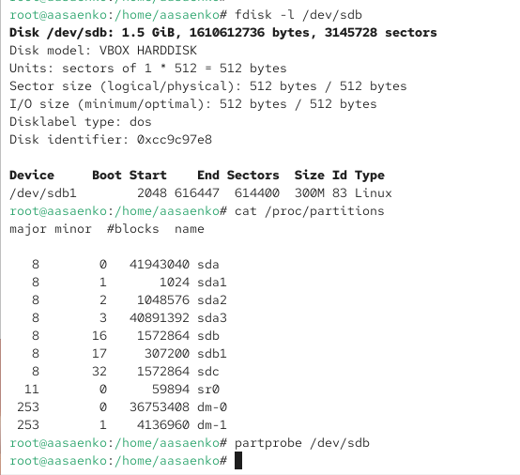
Рис. 4: Проверка созданного раздела

2.2 Создание логических разделов
Затем я снова запустила fdisk /dev/sdb и выбрала команду n, чтобы добавить новый раздел.
Тип раздела указала как расширенный (e), размер — 1.2 ГБ.
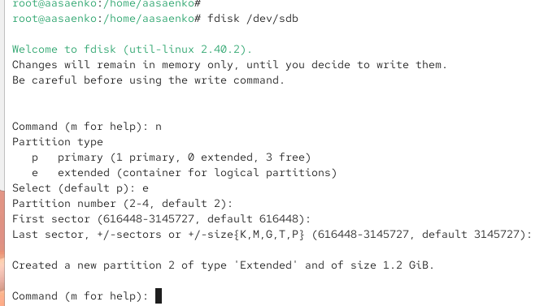
Рис. 5: Создание расширенного раздела
После создания расширенного раздела я добавила в него логический, выбрав n и подтвердив номер раздела по умолчанию.
Размер нового логического раздела также составил 300 МБ.
Изменения были записаны на диск командой w.
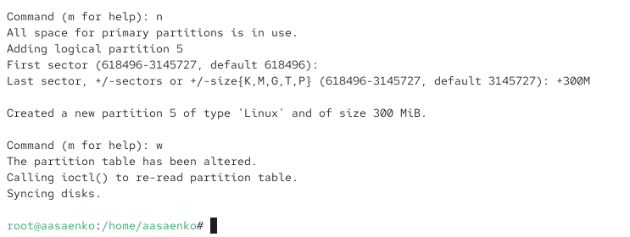
Рис. 6: Создание логического раздела
Я повторно обновила таблицу разделов (partprobe /dev/sdb) и проверила содержимое /proc/partitions, а затем — детальную информацию о разделе через fdisk -l /dev/sdb.
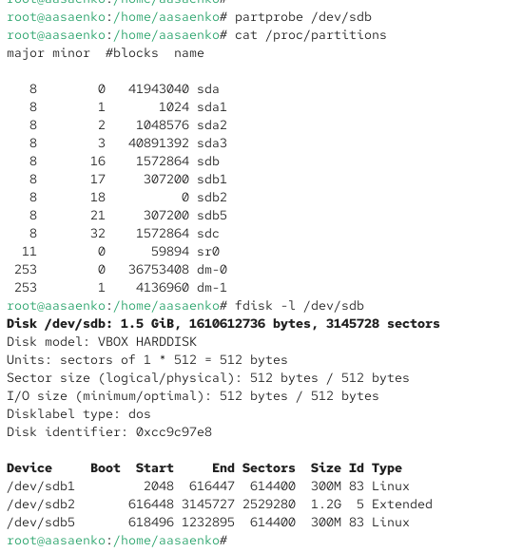
Рис. 7: Проверка добавленных разделов

2.3 Создание раздела подкачки
После этого я добавила ещё один логический раздел размером 300 МБ и изменила его тип с Linux на Linux swap / Solaris (код 82).
Изменения записала с помощью w, а затем обновила таблицу разделов командой partprobe /dev/sdb.
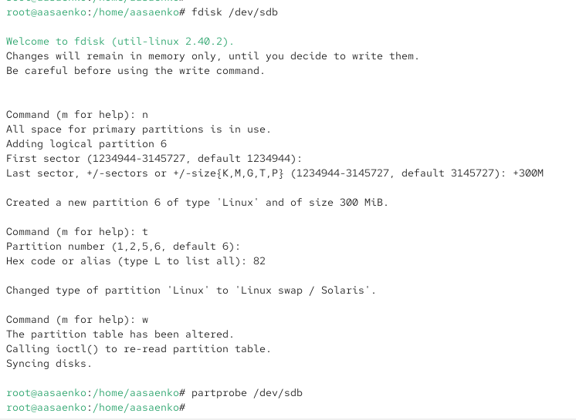
Рис. 8: Создание раздела подкачки
Я снова просмотрела актуальную таблицу разделов через команды cat /proc/partitions и fdisk -l /dev/sdb.
На скриншоте видно, что на диске /dev/sdb теперь есть три раздела:
- /dev/sdb1 — основной, 300 МБ, тип Linux;
- /dev/sdb5 — логический, 300 МБ, тип Linux;
- /dev/sdb6 — логический, 300 МБ, тип Linux swap.
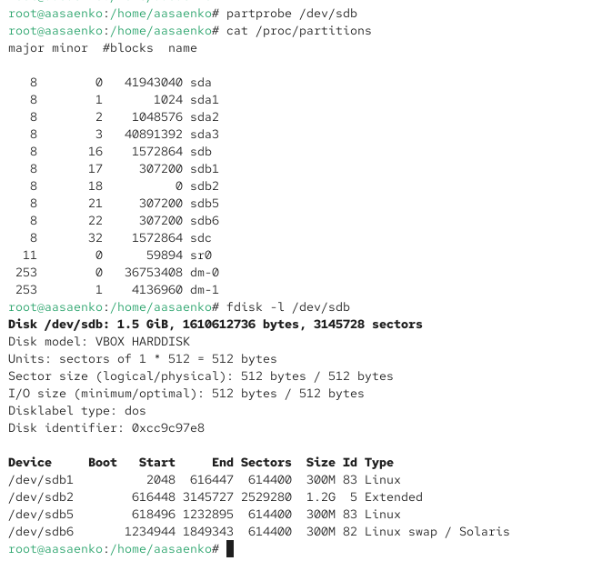
Рис. 9: Проверка структуры разделов
Для форматирования раздела подкачки я использовала команду mkswap /dev/sdb6.
Затем активировала его командой swapon /dev/sdb6 и проверила результат с помощью free -m, убедившись, что размер области подкачки составляет 300 МБ.
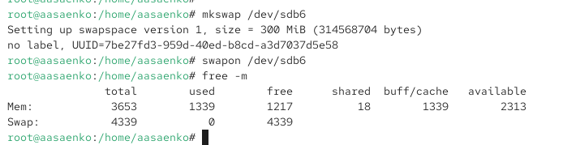
Рис. 10: Настройка и активация swap-раздела

2.4 Создание разделов GPT с помощью gdisk
Сначала я проверила структуру диска /dev/sdc с помощью утилиты gdisk.
Вывод показал, что на диске нет существующей таблицы разделов, поэтому была создана новая GPT-разметка.
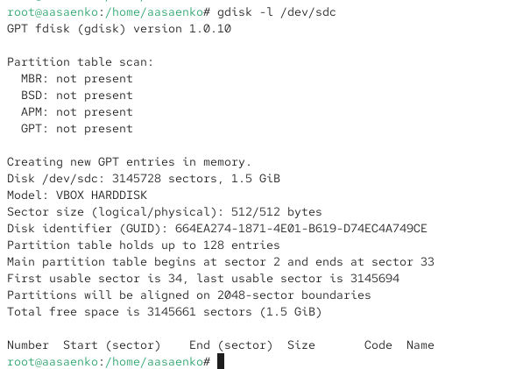
Рис. 11: Создание GPT-разметки
Затем я добавила новый раздел, указав его размер 300 МБ и тип Linux filesystem (8300).
После проверки таблицы командой p записала изменения, выбрав w.
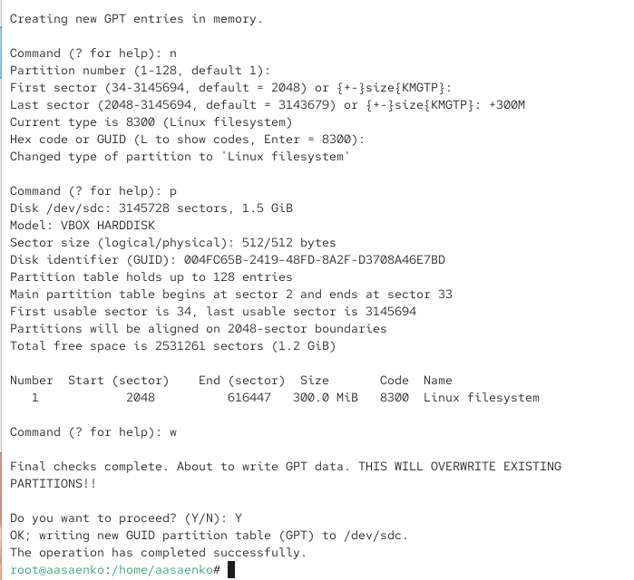
Рис. 12: Создание основного раздела на GPT-диске
Для проверки я вывела содержимое файла /proc/partitions и снова просмотрела диск /dev/sdc через gdisk -l.
На скриншоте видно, что диск размечен корректно и содержит раздел /dev/sdc1 размером 300 МБ.
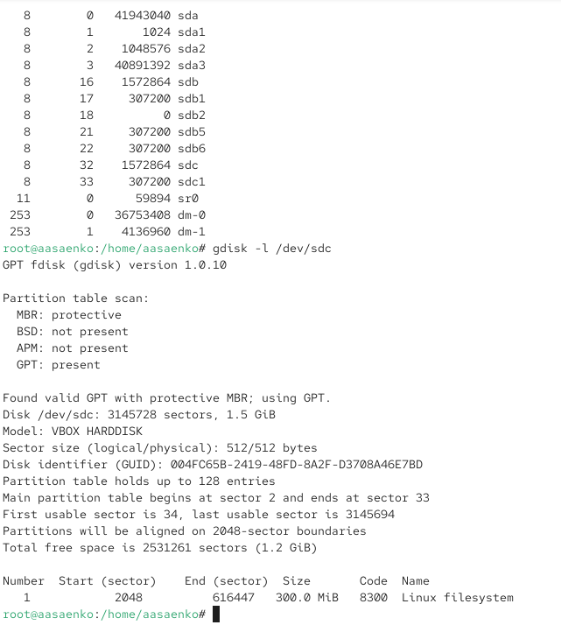
Рис. 13: Проверка структуры GPT-диска

2.5 Форматирование файловой системы XFS
Далее я создала файловую систему XFS на разделе /dev/sdb1 с помощью команды mkfs.xfs.
После форматирования задала метку файловой системы xfsdisk через xfs_admin.
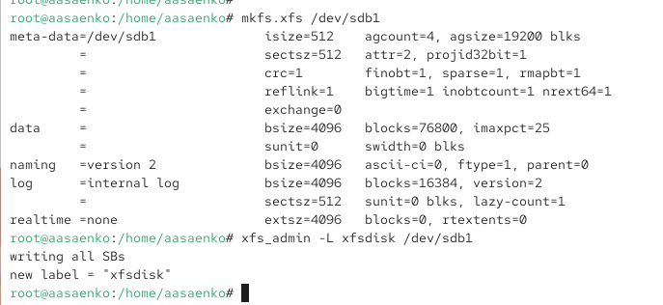
Рис. 14: Создание файловой системы XFS

2.6 Форматирование файловой системы EXT4
Затем я создала файловую систему EXT4 на разделе /dev/sdb5 командой mkfs.ext4.
После этого задала метку ext4disk и включила параметры acl и user_xattr при помощи tune2fs.
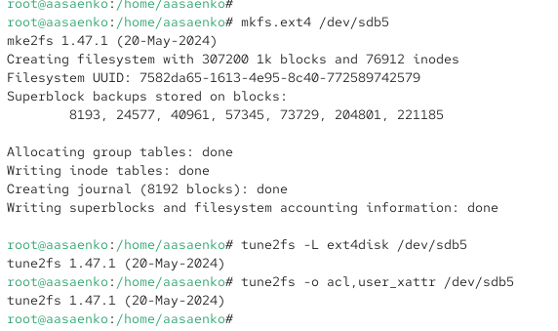
Рис. 15: Создание файловой системы EXT4

2.7 Ручное монтирование файловых систем
Создала каталог /mnt/tmp и примонтировала в него раздел /dev/sdb5.
Затем убедилась в успешном монтировании, проверив вывод команды mount | grep mnt.
После проверки отмонтировала раздел.
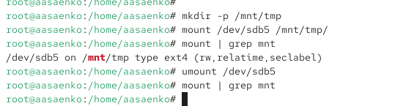
Рис. 16: Монтирование и проверка EXT4-раздела

2.8 Монтирование разделов с помощью /etc/fstab
Далее я открыла файл /etc/fstab и добавила строку с UUID раздела /dev/sdb1, чтобы обеспечить его автоматическое монтирование в каталог /mnt/data.
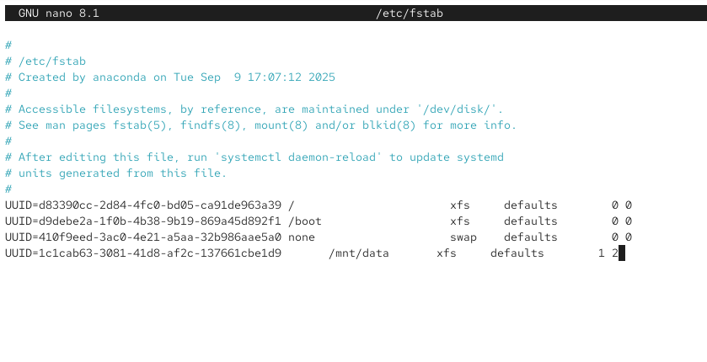
Рис. 17: Редактирование файла /etc/fstab

2.9 Монтирование разделов с помощью /etc/fstab
Создала каталог /mnt/data, проверила UUID всех разделов командой blkid и примонтировала файловые системы согласно обновлённому /etc/fstab.
Затем выполнила команды mount -a и df -h, чтобы убедиться, что раздел /dev/sdb1 успешно смонтирован в /mnt/data и отображается в списке файловых систем.
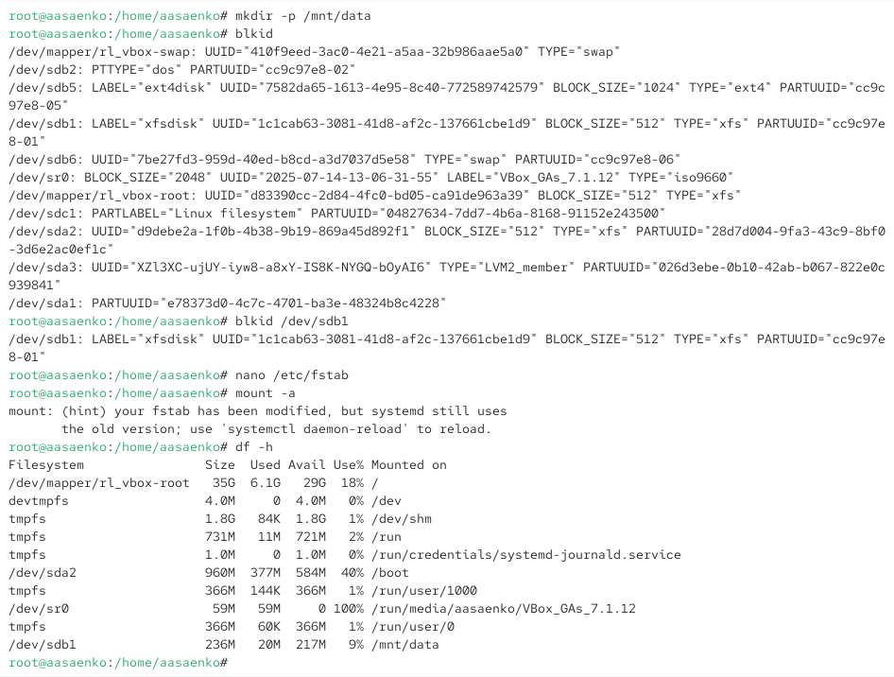
Рис. 18: Проверка монтирования и доступности разделов

2.10 Самостоятельная работа
Я открыла диск /dev/sdc в утилите gdisk.
В таблице разделов была обнаружена действительная GPT-разметка, после чего я создала два новых раздела:
- второй раздел /dev/sdc2 размером 300 МБ с типом Linux filesystem;
- третий раздел /dev/sdc3 размером 300 МБ с типом Linux swap.
Изменения были сохранены с помощью команды w.
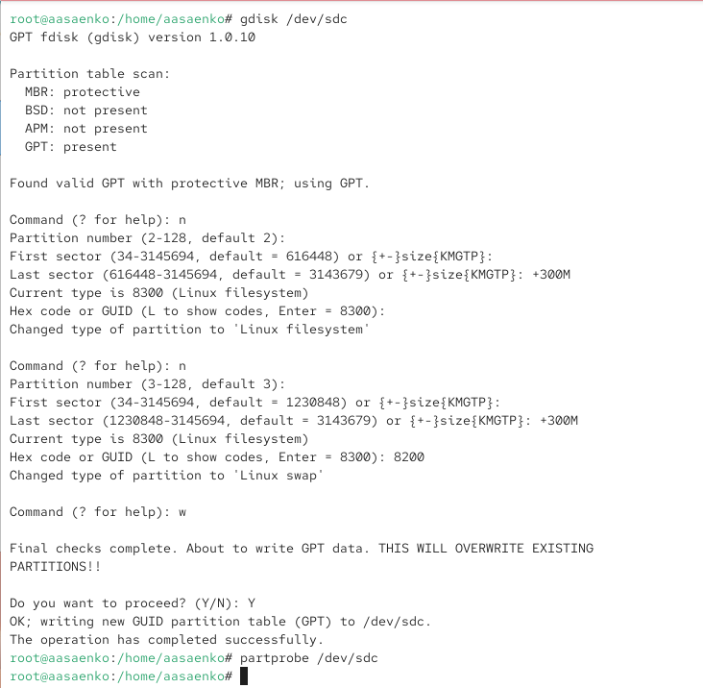
Рис. 19: Создание разделов на GPT-диске
На разделе /dev/sdc2 была создана файловая система ext4, а затем присвоена метка ext4disk2 с помощью tune2fs.
Для раздела /dev/sdc3 была создана область подкачки командой mkswap, после чего она была активирована через swapon.
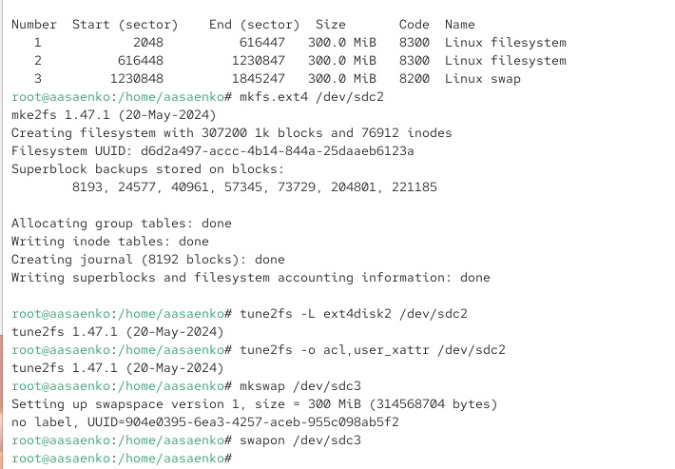
Рис. 20: Создание файловой системы и настройка подкачки
Я открыла файл /etc/fstab и добавила записи для автоматического подключения новых разделов при загрузке системы.
Раздел /dev/sdc2 монтируется в каталог /mnt/data-ext, а раздел /dev/sdc3 используется как swap.
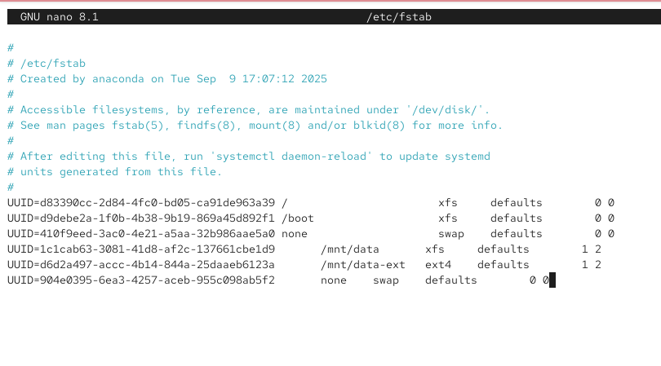
Рис. 21: Редактирование файла /etc/fstab
После перезагрузки системы я проверила список смонтированных файловых систем командой df -h и объём подкачки с помощью free -m.
Результаты подтвердили корректное монтирование раздела /mnt/data-ext и успешное подключение swap-раздела.
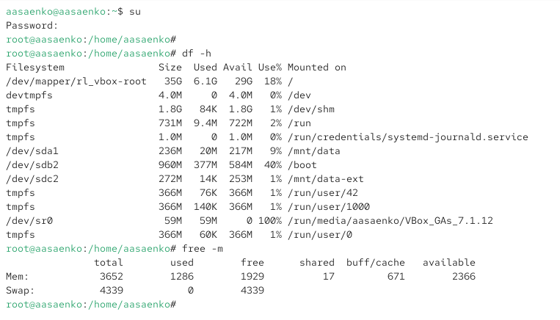
Рис. 22: Проверка монтирования и активации swap

3 Контрольные вопросы
- Какой инструмент используется для создания разделов GUID?
Для работы с разделами на дисках с разметкой GUID (GPT) используется утилита gdisk.
Она предоставляет возможности создания, изменения и удаления разделов в GPT-таблице.
- Какой инструмент применяется для создания разделов MBR?
Для разметки дисков с таблицей разделов MBR используется программа fdisk.
Она поддерживает создание основных, расширенных и логических разделов.
- Какой файл используется для автоматического монтирования разделов во время загрузки?
Для автоматического монтирования применяется системный файл /etc/fstab,
в котором перечислены все разделы и параметры их подключения при старте системы.
- Какой вариант монтирования целесообразно выбрать, если необходимо, чтобы файловая система не была автоматически примонтирована во время загрузки?
В файле /etc/fstab можно использовать параметр noauto,
чтобы раздел не монтировался автоматически при запуске системы.
- Какая команда позволяет форматировать раздел с типом 82 с соответствующей файловой системой?
Раздел с типом 82 используется для подкачки (swap).
Его форматируют командой mkswap /dev/имя_раздела.
- Вы только что добавили несколько разделов для автоматического монтирования при загрузке. Как можно безопасно проверить, будет ли это работать без реальной перезагрузки?
Проверить корректность записей в /etc/fstab можно командой mount -a,
которая пробует примонтировать все разделы, указанные в этом файле.
- Какая файловая система создаётся, если вы используете команду mkfs без какой-либо спецификации файловой системы?
Если не указать тип, по умолчанию создаётся файловая система ext2.
- Как форматировать раздел EXT4?
Для создания файловой системы EXT4 используется команда mkfs.ext4 /dev/имя_раздела.
- Как найти UUID для всех устройств на компьютере?
Для отображения UUID всех доступных разделов используется команда blkid.
Она выводит список устройств и их уникальные идентификаторы.

4 Заключение
В ходе выполнения самостоятельной работы я закрепила навыки по разметке дисков и настройке файловых систем в Linux.
Были выполнены следующие действия:
- создание новых разделов на дисках с разметкой MBR и GPT с помощью утилит fdisk и gdisk;
- форматирование разделов в различных файловых системах, включая ext4 и xfs;
- создание и активация разделов подкачки с типом Linux swap;
- монтирование разделов вручную и настройка автоматического монтирования через файл /etc/fstab;
- проверка корректности подключения файловых систем и функционирования swap.
В процессе работы я научилась различать схемы разметки дисков MBR и GPT, управлять разделами с помощью командных инструментов и правильно настраивать их автоматическое подключение при загрузке системы.
Полученные знания позволили глубже понять процессы организации файловых систем и управления памятью в Linux.

